[OpenGrok简单使用说明](http://blog.csdn.net/yin1031468524/article/details/50533872)

OpenGrok工具访问网址：<http://192.168.20.44:8080/source/>

OpenGrok一个快速、便于使用的源代码搜索与对照引擎。它帮助你搜索，对照，定位你的源代码树。它能够明白各种程序文件格式和版本控制历史记录。

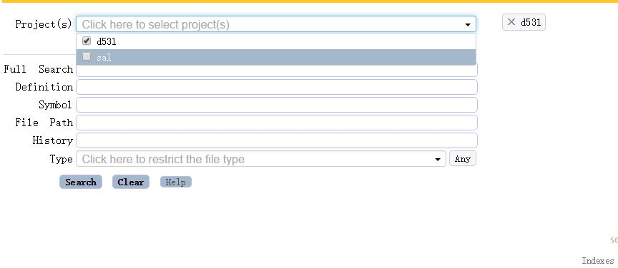

**图1**

图1上侧提供在特定项目下搜索，例如在分析 d531项目 时，可以选择 d531 目录，这样可以减少搜索范围，能够更加精确地定位到需要的源代码。已经选定的project，在右侧会显示出来；下侧则是提供了一些搜索的条件，其意义如下(在指定的 Project(s)下)：

**Full Search**: 进行全文搜索，会匹配所有的单词、字符串、标识符以及数字等，例如在d531下通过 Full Search 搜索“activity”，则会显示所有包含 activity 字符(忽略大小写)的结果，即使是注释也会显示出来，如图2 所示。点击绿色背景的链接会打开包含activity 字符串文件所在的文件夹；点击左侧文件名如 [ActivityStatus.java](http://192.168.20.44:8080/source/xref/d531/external/chromium_org/base/android/java/src/org/chromium/base/ActivityStatus.java) 链接会打开包含activity 字符串的文件；点击右侧每一行的搜索结果链接同样会打开相应的文件内容（但是会定位到相应的行数）；

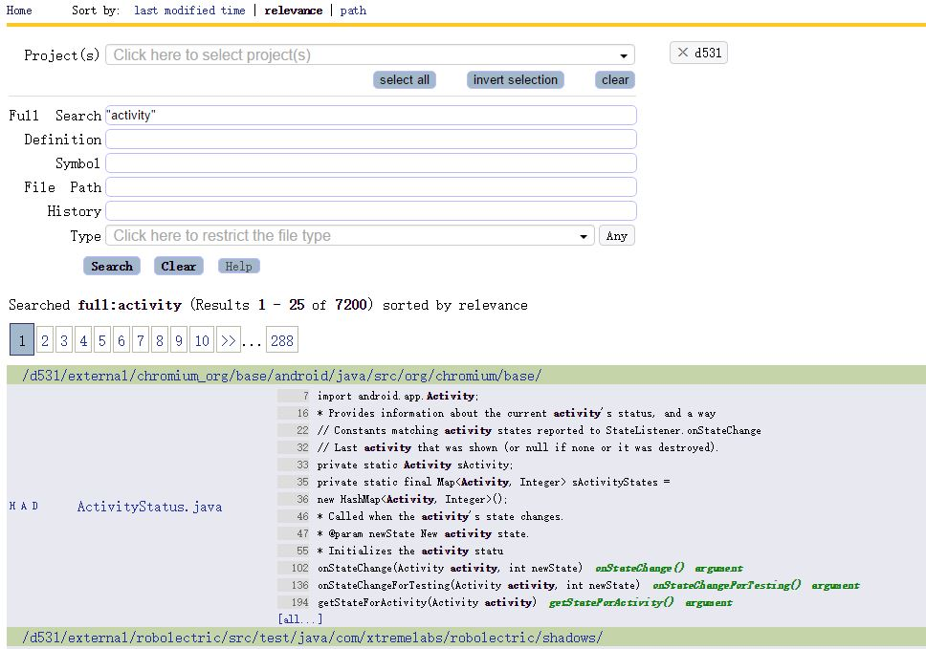

**图2 Full Search 搜索**

**Definition**：搜索符号定义相关的代码，例如搜索 startActivityIfNeeded 函数的定义，显示结果如图 3 所示从搜索结果可以看到，右侧绿色字体表明了是位于 Activity 类中的方法；

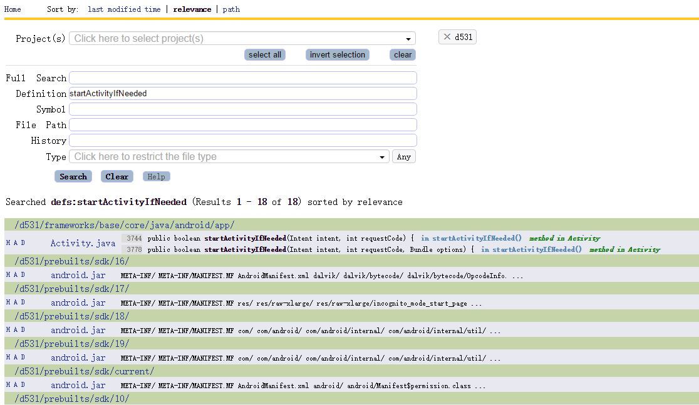

**图 3 Definition 搜索**

**Symbol**：搜索符号，例如可以搜索类中的成员变量等，图 4 显示了通过 Symbol 搜索WINDOW_HIERARCHY_TAG 的结果；

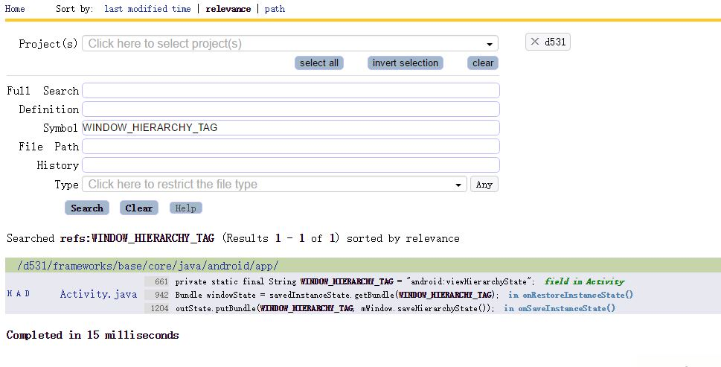

**图 4 Symbol 搜索**

**File Path**：搜索源码文件名中包含给定字符串的文件，例如想要搜索文件名包含 Activity的源码文件，则可以在 File Path 中填入 Activity 进行搜索，结果如所示：

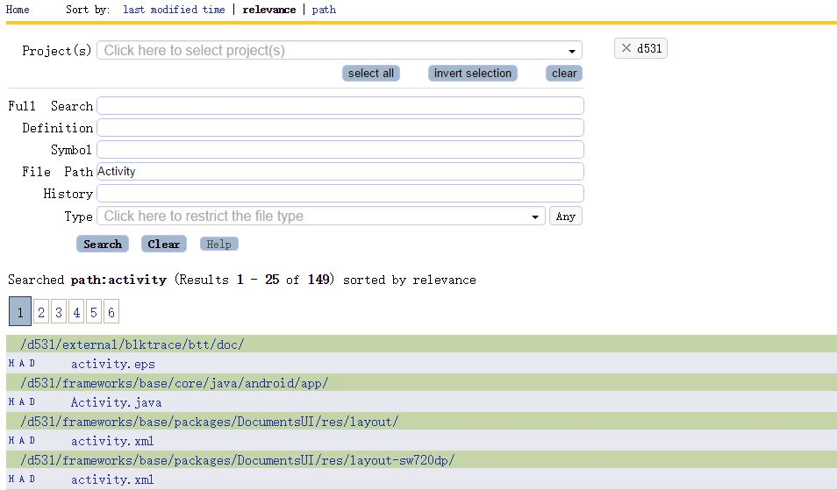

**图 5 File Path 搜索**

当然可以通过组合的方式使用上述提到的搜索方法，例如想在 Activity.java 文件中搜索finish 函数的定义，则可以在 Definition 中填入“finish”，在 File Path 中填入“Activity.java”，搜索结果如图 6 所示。

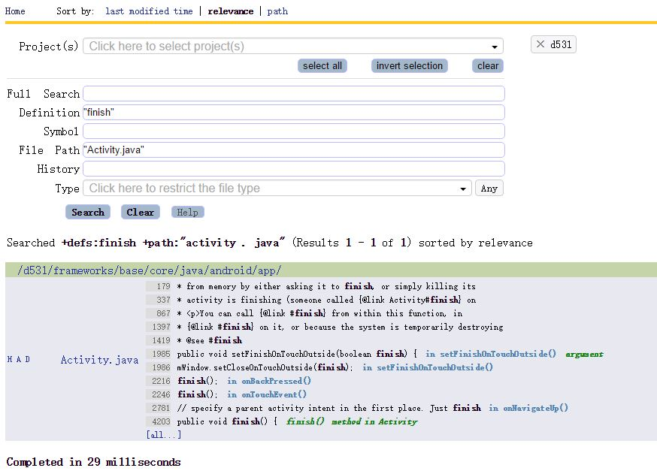

**图 6 组合搜索**

OpenGrok还支持一些其他的搜索方式：

+ 表示包含此字符串，- 表示不包含此字符串。例如在 Full Search 中搜索包含 activity字符串但是不包含 service 字符串的源文件，可以填入+“activity” -“service”(去掉双引号同样可以，但是对于不可分割的词且两者间包含空格则双引号不可去，此规则适用于所有的搜索规则，例如 Full Search “final String”，双引号去除表示或的关系，这个与 Google 的搜索规则是一样的)；

布尔操作,可以使用 AND(&&),“+”,OR(||),NOT(!)以及“-”(AND 等必须全部大写)，例如搜索既包含 final 又包含 String 的源码文件，可以 Full Search 中填入”final” AND “String”;

使用通配符,“?”代表一个字符，“*”代表多个字符(“?”和“*”不可用于字符串的开头)；

模糊查询，可以使用“～”搜索包含与提供的字符串拼写类似的源码文件等内容；

转义字符，OpenGrok 中使用到的特殊字符包括+ - && || ! ( ) { } [ ] ^ " ~ * ? : \ ，因此如果需要搜索的内容中包含这些特殊字符，可以使用\进行转义，例如搜索(1+1):2，可以这样1\+1\:2。

检索结果说明：

打开一个搜索的文件，如图 7

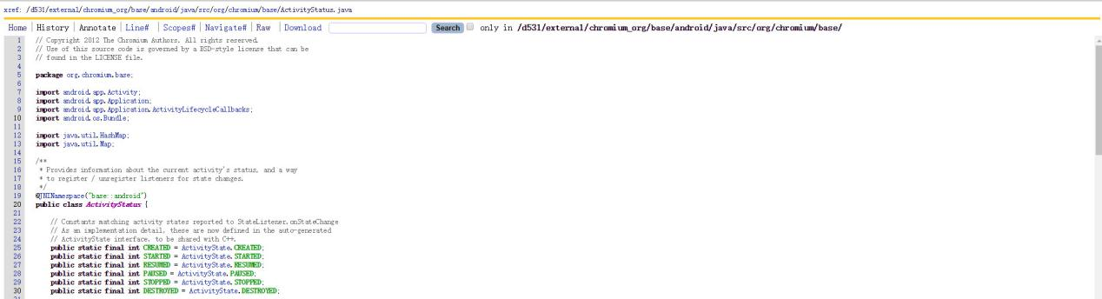

**图7 搜索结果**

“Line#”：显示或隐藏左边的行号

“Scopes#”：Toggle scopes window

“Navigate#”：show or hide symbol list（如图8）

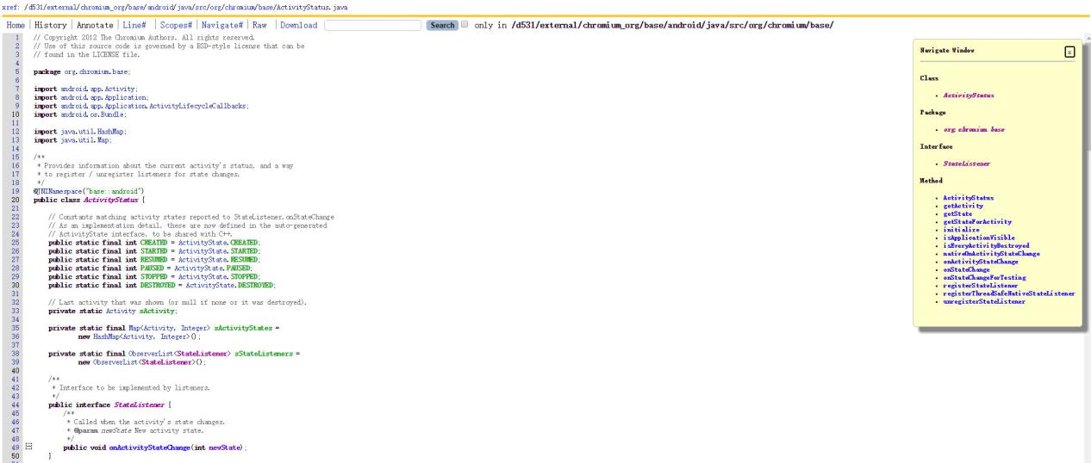

**图8 show symbol list**

“Raw”：将查询到的文件，进行纯文本显示，没有任何opengrok格式

“Download”：将查询到的文件，下载下来。